TEST UTK
IMIĘ I NAZWISKO UCZNIA …………………………………

1. Do porównywania liczb binarnych służą
A. komparatory
B. sumatory
C. multipleksery
D. demultipleksery

2. Odpowiednikiem macierzy RAID 1 w systemie Windows jest wolumin
A. prosty
B. dublowany
C. łączony
D. rozłożony

3. Procesor RISC to procesor
A. z pełną listą rozkazów
B. ze zredukowaną listą rozkazów
C. z kompleksową listą rozkazów
D. z główną listą rozkazów

4. Po uruchomieniu komputera pojawił się komunikat "Non-system disk or disk error. Replace and strike any key when ready". Przyczyną może być
A. dyskietka włożona do napędu
B. skasowany BIOS komputera
C. brak pliku ntldr
D. uszkodzony kontroler DMA

5. Na schemacie blokowym karty dźwiękowej element zmieniający sygnał analogowy na sygnał cyfrowy jest oznaczony cyfrą
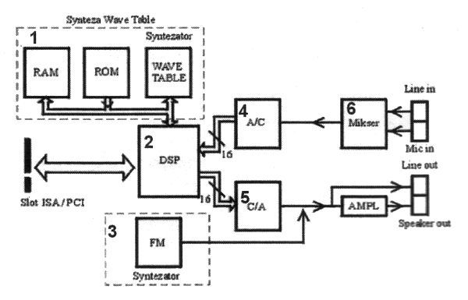
A. 4
B. 5
C. 3
D. 2

6. Termin SLI dotyczy
A. dysków twardych
B. kart sieciowych
C. modemów
D. kart graficznych

7. Jaka jest maksymalna prędkość odczytu płyt CD-R w napędzie oznaczonym x48?
A. 4800 kB/s
B. 10000 kB/s
C. 480 kB/s
D. 7200 kB/s

8. Komputery przenośne są z reguły wyposażone w bezprzewodowe sieci LAN. Ograniczenia ich użytkowania dotyczą emisji fal radiowych mogących zakłócać działanie innych, ważnych dla bezpieczeństwa, urządzeń
A. w pociągu
B. w mieszkaniu
C. w biurze
D. w samolocie

9. Najbardziej zaawansowany tryb pracy portu równoległego standardu IEEE-1284 tworzący dwukierunkową magistralę 8-bitową mogącą przesyłać zarówno dane, jak i adresy z maksymalną szybkością transmisji do 2,3 MB/s, pozwalający na podłączenie do 64 urządzeń, to
A. EPP Mode
B. Compatilibility Mode
C. Byte Mode
D. Nibble Mode

10. Na schemacie działania skanera numerem 1 oznaczono element, którego zadaniem jest
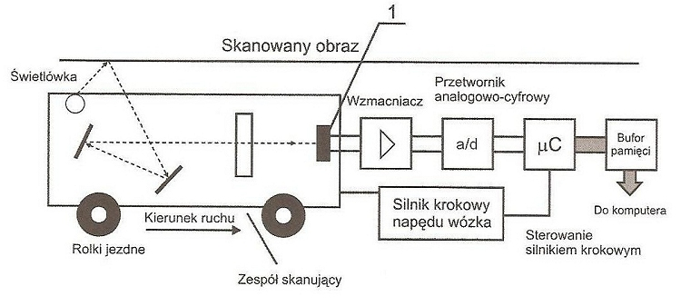
A. wzmacnianie sygnału optycznego
B. wzmacnianie sygnału elektrycznego
C. zamiana sygnału analogowego na sygnał cyfrowy
D. zamiana sygnału optycznego na sygnał elektryczny

11. Element oznaczony numerem 1 na schemacie blokowym procesora jest odpowiedzialny za
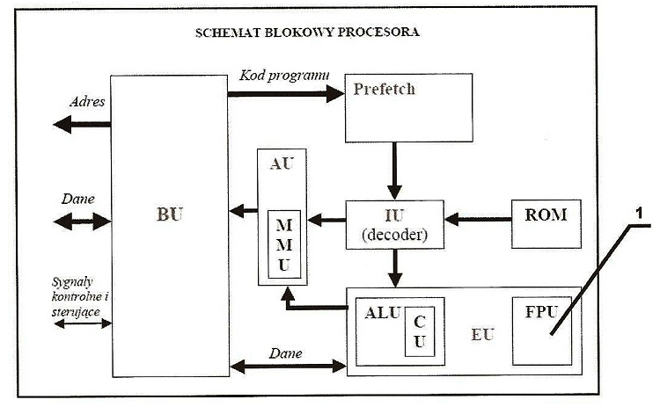
A. wykonywanie operacji na blokach danych
B. wykonywanie operacji na liczbach zmiennoprzecinkowych
C. przechowywanie dodatkowych informacji o wykonywanej operacji
D. przechowywanie wyniku operacji

12. Liczba 10011001100 zapisana w postaci heksadecymalnej ma postać
A. 998
B. 2E4
C. 4CC
D. EF4

13. Do podłączenia dysku wyposażonego w interfejs SAS należy zastosować kabel pokazany na rysunku
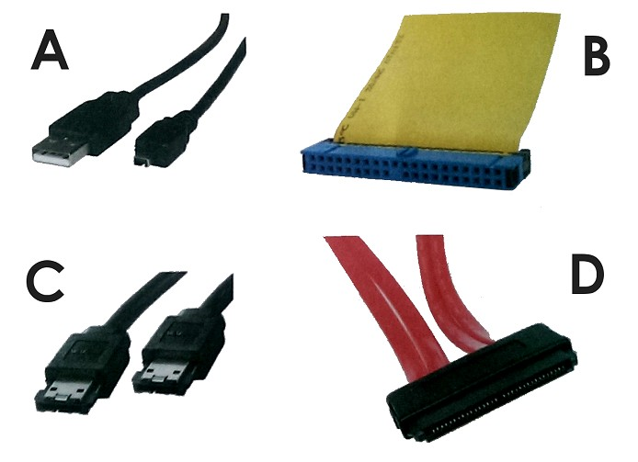
A. A
B. B
C. C
D. D

14. Jaką cyfrą został oznaczony procesor na schemacie płyty głównej komputera?
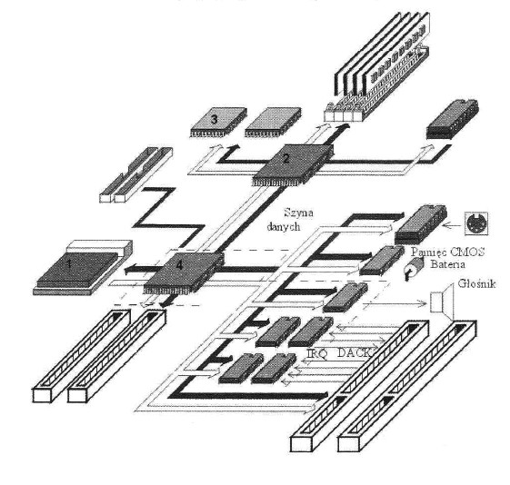
A. 3
B. 1
C. 4
D. 2

15. Jaki typ złącza musi posiadać płyta główna, aby użytkownik mógł zainstalować przedstawioną na rysunku kartę graficzną?
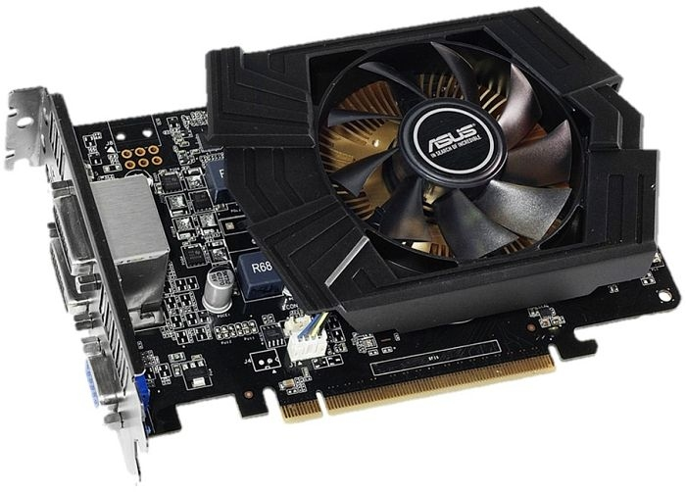
A. AGP
B. PCIe x16
C. PCIe x1
D. PCI

16. Aby zapisać dane na płycie pokazanej na rysunku, jest potrzebny napęd
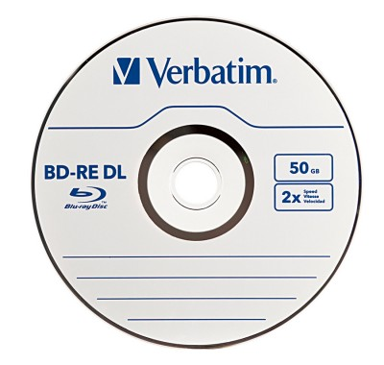
A. Blu-ray
B. DVD-R/RW
C. CD-R/RW
D. HD-DVD

17. Wskaż sygnał oznaczający błąd karty graficznej komputera wyposażonego w BIOS POST firmy AWARD
A. 1 długi, 5 krótkich
B. 1 długi, 2 krótkie
C. 1 długi, 1 krótki
D. 1 długi, 5 krótkich

18. Oznakowanie CE informuje, że
A. wyrób jest zgodny z normami ISO
B. producent sprawdził produkt pod względem wydajności i ergonomii
C. wyrób spełnia wymagania pod względem bezpieczeństwa użytkowania, ochrony zdrowia i ochrony środowiska
D. wyrób jest wyprodukowany na terenie Unii Europejskiej

19. W skanerze z układami CIS elementem oświetlającym skanowany dokument jest
A. świetlówka
B. lampa fluorescencyjna
C. grupa trójkolorowych diod LED
D. układ żarówek

20. Asynchronicznym interfejsem szeregowym zgodnym ze standardem RS-232 jest port
A. LPT
B. COM
C. ECP
D. EPP

21. Który standard złącza DVI umożliwia przesyłanie wyłącznie sygnału analogowego
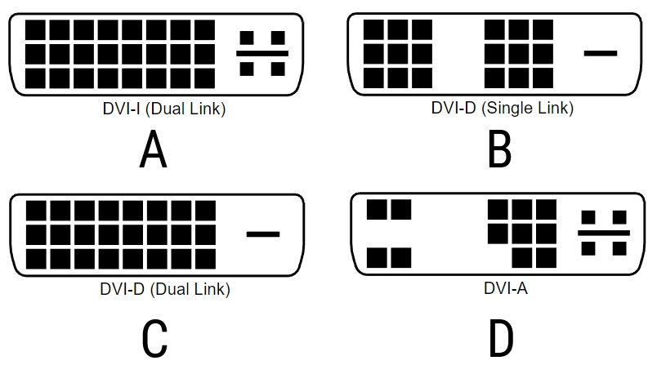
A. A
B. B
C. C
D. D

22. Która drukarka wykorzystuje technikę polegającą na przenoszeniu stałego barwnika z taśmy na papier odporny na wysoką temperaturę?
A. Termiczna
B. Laserowa
C. Atramentowa
D. Termosublimacyjna

23. Przedstawiony na rysunku element elektroniczny to:
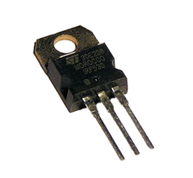
A. cewka
B. rezystor
C. tranzystor
D. kondensator

24. Technologia procesorów serii Intel Core stosowana w modelach i5, i7 oraz i9, pozwalająca na zwiększenie taktowania w przypadku gdy komputer potrzebuje wyższej mocy obliczeniowej, to
A. BitLocker
B. CrossFire
C. Turbo Boost
D. Hyper Threading

25. Watomierz jest stosowany do pomiaru
A. natężenia prądu elektrycznego
B. rezystancji
C. napięcia prądu elektrycznego
D. mocy czynnej

26. Blok funkcjonalny RAMDAC na schemacie blokowym przedstawia
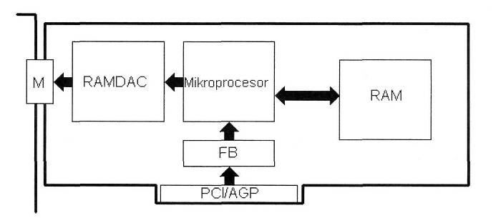
A. pamięć RAM karty graficznej
B. przetwornik analogowo-cyfrowy z pamięcią RAM
C. pamięć ROM karty graficznej
D. przetwornik cyfrowo-analogowy z pamięcią RAM

27. Która z liczb w zapisie dziesiętnym jest prawidłową reprezentacją liczby 10111111 (2)?
A. 193 (10)
B. 191 (10)
C. 381 (10)
D. 382 (10)

28. Na rysunku przedstawiono interfejs w komputerze przeznaczony do podłączenia
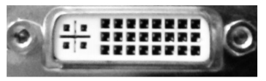
A. plotera tnącego
B. drukarki laserowej
C. skanera lustrzanego
D. monitora LCD

29. W tabeli zamieszczono dane katalogowe procesora AMD Athlon 1333 Model 4 Thunderbird. Z jaką częstotliwością realizowane są przesłania międzyrejestrowe?
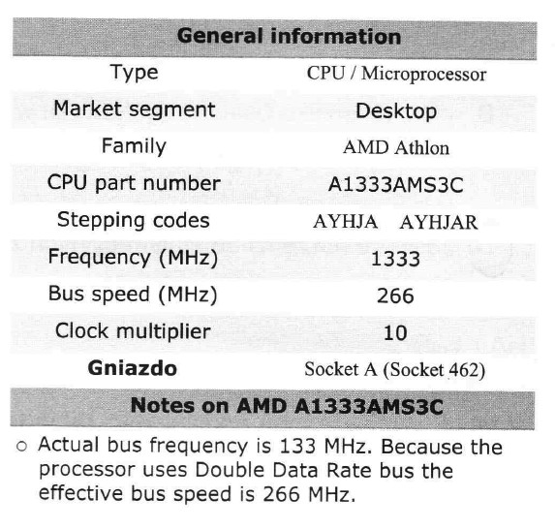
A. 133 MHz
B. 266 MHz
C. 2666 MHz
D. 1333 MHz

30. W którym gnieździe należy zainstalować procesor INTEL CORE i3-4350- 3.60 GHz, x2/4, 4MB, 54W, HD 4600, BOX, s-1150?
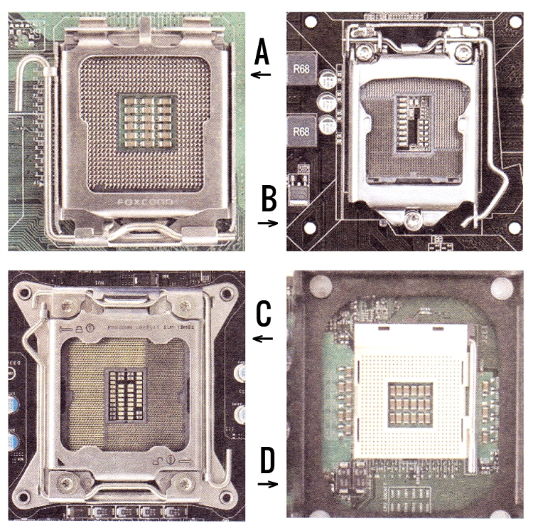
A. A
B. B
C. C
D. D

31. Jaką funkcję pełni układ zaznaczony strzałką na schemacie karty graficznej?
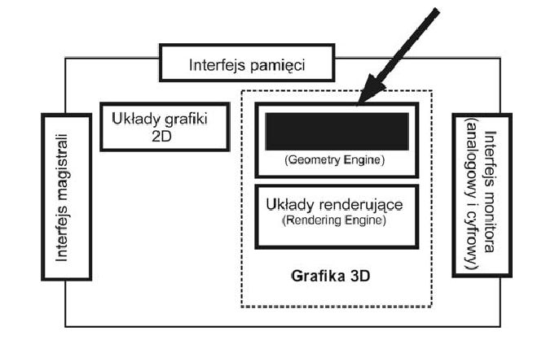
A. Ustala widoczność i przesłanianie się obiektów na ekranie
B. Wykonuje kalkulacje oświetlenia, uwzględniając położenie światła
C. Oblicza kolory każdego wyświetlanego piksela
D. Oblicza wygląd i położenie wielokątów, z których zbudowany jest obiekt

32. Procedura POST (Power-On Self Test) uruchamiana przez BIOS komputera odpowiada za
A. predefiniowane typy schematów zarządzania energią oraz daje możliwość zdefiniowania własnych ustawień
B. kolejność przeszukiwania zainstalowanych urządzeń w celu znalezienia sektora startowego podczas uruchamiania komputera
C. włączenie lub wyłączenie automatycznego rozpoznawania urządzeń pracujących w standardzie P&P
D. przeprowadzenie testu poprawności działania podstawowych podzespołów komputera, wykonywanego przy każdym uruchomieniu lub restarcie

33. Przedstawiony na rysunku symbol graficzny oznacza opakowanie

A. zgodne z normą TCO
B. nadającego się do recyklingu
C. wielokrotnego użytku
D. wyprodukowane z surowców wtórnych

34. System oświetlenia oparty o trójkolorowe diody LED wykorzystują skanery typu
A. CCD
B. CIS
C. CMOS
D. CMYK

35. Przyczyną problemu z wydrukiem z drukarki laserowej pokazanym na rysunku jest
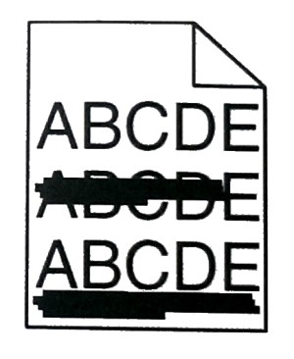
A. uszkodzony bęben światłoczuły
B. zaschnięty tusz
C. uszkodzony podajnik papieru
D. brak tonera w kasecie kartridż

36. Przy próbie zapisu danych na karcie SD pojawia się komunikat „usuń ochronę przed zapisem lub użyj innego dysku”. Przyczyną takiego komunikatu jest najczęściej
A. Brak miejsca na karcie pamięci
B. Za duży rozmiar zapisywanego pliku
C. Posiadanie uprawnień 'tylko odczyt' do plików na karcie SD
D. Ustawienie mechanicznego przełącznika blokady zapisu na karcie w pozycji ON

37. W przedstawionej na schemacie płycie głównej złącze PCI oznaczone jest numerem
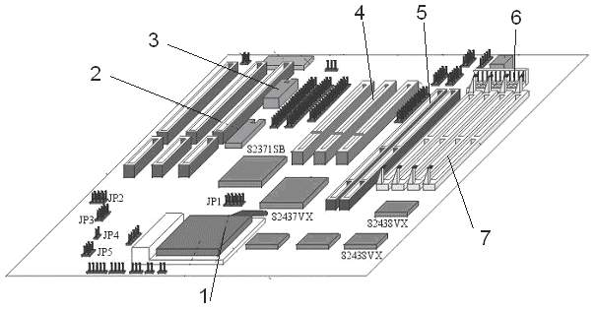
A. 4
B. 2
C. 3
D. 1

38. Na płycie głównej uległa uszkodzeniu zintegrowana karta sieciowa. Komputer nie posiada dysku twardego ani żadnych innych napędów takich jak stacja dysków czy CD-ROM. Klient twierdzi, że w sieci firmowej komputery nie posiadają żadnych napędów i wszystko "czyta" się z serwera. W celu zapewnienia utraconej funkcjonalności należy zamontować
A. w gnieździe rozszerzeń kartę sieciową samodzielnie wspierającą funkcję Preboot Execution Environment
B. w komputerze napęd CD-ROM
C. w gnieździe rozszerzeń kartę sieciową samodzielnie wspierającą funkcję Postboot Execution Enumeration
D. w komputerze dysk twardy

39. Kamera cyfrowa przy zgrywaniu filmu transmituje na dysk 220 MB na minutę. Na podstawie diagramu wybierz interfejs o najmniejszej szybkości transferu zapewniający warunki takiej transmisji
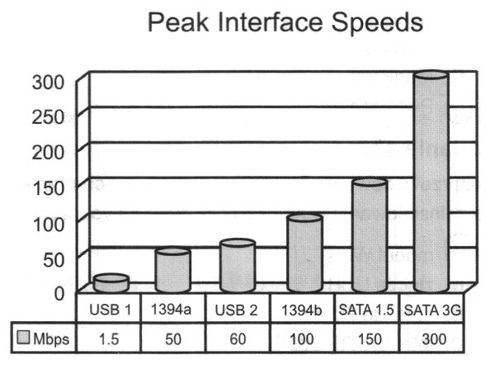
A. USB 1
B. USB 2
C. 1394a
D. 1394b

40. Do połączenia kamery cyfrowej posiadającej interfejs IEEE 1394 (FireWire), z komputerem stosuje się kabel z wtyczką przedstawioną na zdjęciu
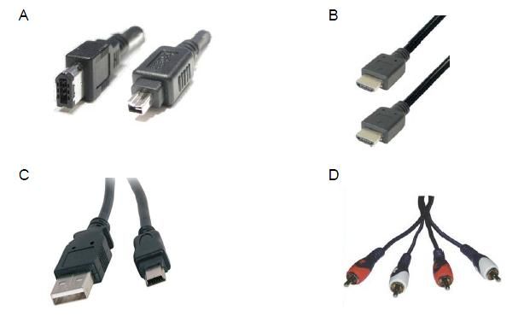
A. A
B. B
C. C
D. D

POWODZENIA

